нуждающимся в постоянном постороннем уходе, права
и обязанности сторон договора, порядок и условия формирования бюджета приемной семьи и цели его расходования, основания прекращения договора, порядок осуществления контроля за соблюдением условий договора.
В период действия договора лицу, осуществляющему уход, выплачивается ежемесячное денежное вознаграждение в размере 6200 рублей. В случае если лицо, нуждающееся в постоянном постороннем уходе, имеет инвалидность I группы или достигло возраста
80 и более лет, размер ежемесячного денежного вознаграждения лицу, осуществляющему уход, увеличивается на 30 процентов.

Государственное бюджетное учреждение Республики Башкортостан
Северный межрайонный центр «Семья»
Служба семьи в Бураевском районе

Наш адрес:
452960, Республика Башкортостан, Бураевский район, с. Бураево,
ул. Магдана 39.
Тел. 8 (34756) 2-19-10
Эл. почта: cs12@bashkortostan.ru

Режим работы:
Понедельник-пятница
с 08.45 до 19.00 часов
Перерыв на обед:
с 12.45 до 14.00 часов
Выходные дни:
суббота, воскресенье.

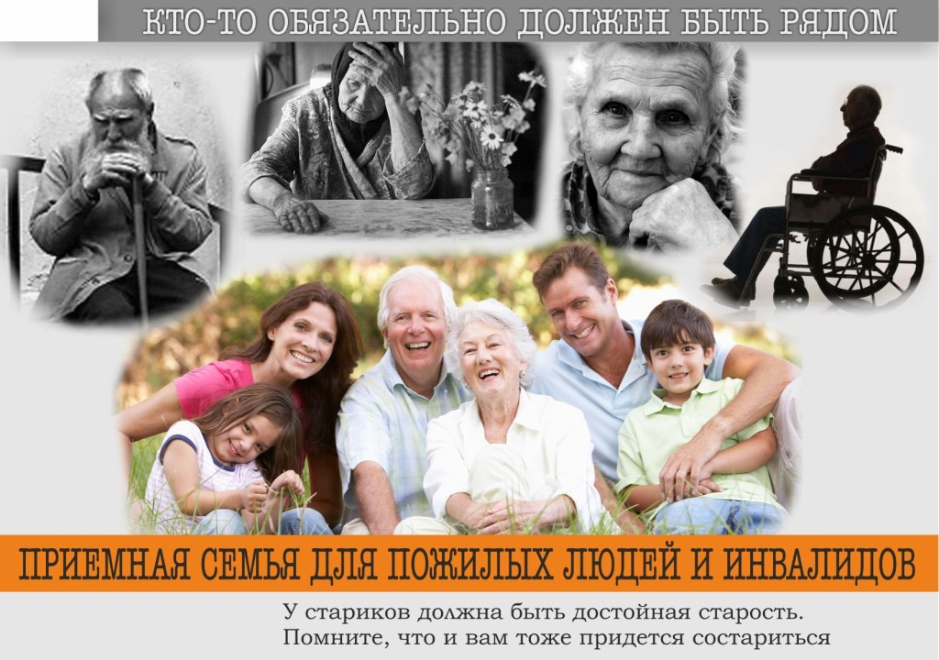

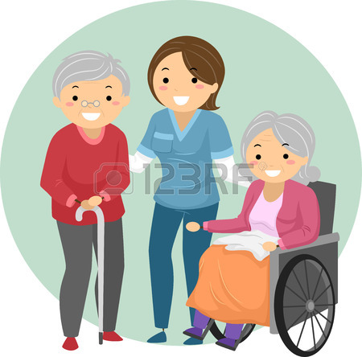

Министерство семьи, труда и социальной защиты населения Республики Башкортостан

Государственное бюджетное учреждение
Северный межрайонный центр «Семья»
Служба семьи в Бураевском районе

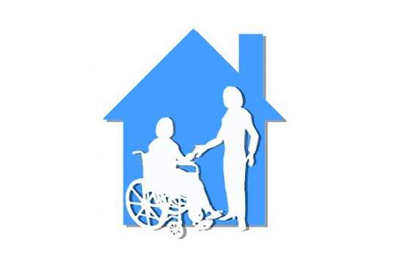

ПАМЯТКА
О ПРИЕМНЫХ СЕМЬЯХ
ДЛЯ ГРАЖДАН ПОЖИЛОГО ВОЗРАСТА И ИНВАЛИДОВ
В РЕСПУБЛИКЕ БАШКОРТОСТАН

Бураево 2020
Приемная семья для гражданина пожилого возраста или инвалида - форма жизнеустройства, представляющая собой совместное проживание
и ведение общего хозяйства лица, нуждающегося
в постоянном постороннем уходе, и лица, осуществляющего уход, на основании договора
о создании приемной семьи.
Лицо, нуждающееся в постоянном постороннем уходе, - дееспособный гражданин пожилого возраста (старше 65 лет) или инвалид, нуждающийся в постоянном постороннем уходе
в связи с частичной или полной утратой способности либо возможности осуществлять самообслуживание, самостоятельно передвигаться, обеспечивать основные жизненные потребности
в силу заболевания, травмы, возраста или наличия инвалидности;
Лицо, осуществляющее уход, - совершеннолетний дееспособный гражданин, постоянно проживающий на территории Республики Башкортостан, изъявивший желание проживать совместно с лицом, нуждающимся в постоянном постороннем уходе, вести общее хозяйство в целях осуществления ухода за ним, оказания ему помощи в удовлетворении основных жизненных потребностей и заключивший договор.

ПОРЯДОК ОБРАЩЕНИЯ ГРАЖДАН ДЛЯ СОЗДАНИЯ ПРИЕМНОЙ СЕМЬИ

Для создания приемной семьи лицо, изъявившее желание осуществлять уход за лицом, нуждающимся в постоянном постороннем уходе,
и лицо, нуждающееся в постоянном постороннем уходе, обращаются в организацию, уполномоченную на прием документов, расположенную по месту жительства (пребывания) одного из вышеуказанных лиц.

Лицо, изъявившее желание осуществлять уход, представляет в организацию, осуществляющую прием документов, следующие документы:
- письменное заявление;
- заявление о согласии на использование и обработку персональных данных;
- заявление о согласии на использование и обработку персональных данных от лиц, проживающих совместно с заявителем;
- паспорт либо иной документ, удостоверяющий личность, и его копию;
- документ органа внутренних дел, содержащий сведения о наличии (отсутствии) судимости и (или) факта уголовного преследования либо о прекращении уголовного преследования, о нахождении в розыске лица, изъявившего желание осуществлять уход;
- документы, подтверждающие сведения о доходах, полученных лицом, изъявившим желание осуществлять уход, и членами его семьи (при наличии), за шесть месяцев;
- медицинскую справку об отсутствии у лица, изъявившего желание осуществлять уход,
и проживающих совместно с ним лиц хронического алкоголизма, наркомании, токсикомании, карантинных инфекционных заболеваний, активных форм туберкулеза, тяжелых психических расстройств, венерических заболеваний.
В случае выбора местом проживания приемной семьи места жительства лица, изъявившего желание осуществлять уход, дополнительно представляются следующие документы (сведения):
- документы, подтверждающие правовые основания владения или пользования жилым помещением,
в котором лицо, изъявившее желание осуществлять уход, зарегистрировано по месту жительства;
- документы (сведения) о лицах, проживающих совместно с лицом, изъявившим желание осуществлять уход;
- документы (сведения) о родственных связях лица, изъявившего желание осуществлять уход
(на основании декларирования заявителем данных сведений);
- письменное согласие совершеннолетних членов семьи лица, изъявившего желание осуществлять уход
(при наличии), в том числе временно отсутствующих, на совместное проживание с лицом, нуждающимся
в постоянном постороннем уходе.
Лицо, нуждающееся в постоянном постороннем уходе, представляет в организацию, осуществляющую прием документов, следующие документы:
- письменное заявление;
- паспорт либо иной документ, и его копию;
- заявление о согласии на использование и обработку персональных данных;
- заявление о согласии на использование и обработку персональных данных от лиц, проживающих совместно с заявителем;
- документ органа внутренних дел, содержащий сведения о наличии (отсутствии) судимости и (или) факта уголовного преследования либо о прекращении уголовного преследования, о нахождении в розыске лица, нуждающегося в постоянном постороннем уходе;
- медицинскую справку об отсутствии хронического алкоголизма, наркомании, токсикомании, карантинных инфекционных заболеваний, активных форм туберкулеза, тяжелых психических расстройств, венерических заболеваний;
- документ медицинской организации о состоянии здоровья, о наличии заболевания, травмы, наличии инвалидности, в связи с которыми гражданин частично или полностью утратил способность либо возможность осуществлять самообслуживание, самостоятельно передвигаться, обеспечивать основные жизненные потребности;
- справку, выданную в установленном порядке, подтверждающую факт установления инвалидности (для лиц, признанных в установленном порядке инвалидами), и ее копию;
- индивидуальную программу реабилитации или абилитации инвалида (при наличии) и ее копию;
- удостоверение и документы, подтверждающие право заявителя на получение социальной поддержки (при наличии), и их копии;
- документы, подтверждающие сведения о доходах, за шесть месяцев
В случае выбора местом проживания приемной семьи места жительства лица, нуждающегося
в постоянном постороннем уходе, дополнительно
к документам, представляются документы, подтверждающие правовые основания владения или пользования жилым помещением, в котором лицо, нуждающееся в постоянном постороннем уходе, зарегистрировано по месту жительства.
Приемная семья создается на основании договора, заключенного между лицом, нуждающимся в постоянном постороннем уходе, лицом, осуществляющим уход, и Государственным казенным учреждением Республиканский центр социального обслуживания населения. Договором определяются место проживания приемной семьи, порядок и условия осуществления ухода за лицом,

